**INSA LYON – DEPT. INFORMATIQUE**

**Projet Longue Durée - PLD**

(H4103)

Evaluation Solution Standard

**Réf. : PLD-SPIE/ENT/EVSS**

**Document produit par :** Moreno Yassine

**Etat du document :** Validé

**Date de dernière m-à-j :** 23/01/2015

**Destinataires :** équipe projet

**Validateur :** El Rhazi Amine

|  |
| --- |
| **Objet du document :** |

SOMMAIRE

1. Solution Standard 4

1.1 Fonctionnalités Solution Standard 4

1.2 Chiffrage des coûts 4

1.2.1 Coûts d’acquisition 4

1.2.2 Coûts de possession 5

1.3 Retour sur investissement 6

2. Solution spécifique 9

2.1 Fonctionnalités Solution Spécifique 9

2.2 Chiffrage des coûts 9

2.2.1 Coûts d’acquisition 9

2.2.2 Cout de possession 10

2.3 Retour sur investissement 10

# Solution Standard

## Fonctionnalités Solution Standard

## Chiffrage des coûts

### Coûts d’acquisition

Les coûts d’acquisition se composent principalement des investissements initiaux nécessaires à l’implémentation de SAP ByD dans l’environnement professionnel de SPIE.

Le package SAP correspondant le mieux aux exigences professionnelles de SPIE –en tant que société de services- est le **PSP (Professional service provider) starter package.** Ce dernier se démarque par l’aspect complet et abouti des services proposés.

Le fait que l’ERP SAP ByD fonctionne en tant que **SaaS hébergé** entièrement chez l’éditeur SAP abroge les coûts de de développements spécifiques, à forte consommation de main d’œuvre, ainsi que le matériel informatique supplémentaire au profit d’une informatique homogène et dématérialisée. L’implémentation de l’ERP nécessite néanmoins l’intervention temporaire de consultants SAP afin d’accompagner la mise en œuvre et la configuration au sein du SI de SPIE Sud-Est.

A ces coûts d’implémentation s’ajoutent des frais substantiels de formation du personnel SPIE affecté par la mise en œuvre de l’ERP, ainsi que les coûts d’acquisition des tablettes/smartphones destinés aux agents de maintenance présents sur le terrain.

L’ensemble des coûts d’acquisition est détaillé dans le tableau suivant (Extrait du fichier annexe *Grille_d_evaluation_des_solutions_PLD SAP.xlsx*)

|  |  |  |  |  |  |
| --- | --- | --- | --- | --- | --- |
| I. Critères financiers | Unité d'Œuvre | Coût de l'UE (estimé) | Nombre UE | Montant | Observations |
| 1. Investissements (coûts d'acquisition de la solution) | | | | | |
| 11. Equipements informatiques |  | 0,00 | 0,00 | 0,00 |  |
| 12. Logiciels (licences) | Professional service provider | 34 900,00€ | 1,00 | 34 900,00€ | Prix PSP SAP ByD; Déploiement Hébergé |
| 13. Développements de logiciels |  | 0,00 | 0,00 | 0,00 |  |
| 14. Services et autres prestations | Consultants SAP : Mise en œuvre | 750,00€ | 200,00 | 170 000,00€ | 200 Jours ; 850euros/jour |
| 15. Logistique (support au projet) | Tablettes Agents de maintenance | 150,00€ | 100,00 | 15 000,00€ | Nomadisme |
| 16. Formation | Formation Personnel SPIE / jour | 8 000,00€ | 15,00 | 120 000,00€ | NB Personnes 20 ; NB Jours 15 |
| 17. Autres (communication, etc.) |  | 0,00 | 0,00 | 0,00 |  |

### Coûts de possession

Cette catégorie de coûts (annuels) regroupe les frais de fonctionnements et d’exploitation de la solution SAP ByD.

En accord avec les spécifications de la solution spécifiée dans le Dossier de solution, ces frais incluent les rubriques suivantes :

* une nouvelle charge salariale correspondant aux divers postes créés (Service Client, Gestion des risques …).
* les coûts annuels de la licence (correspondant à 2500€ par poste de travail SAP)
* les coûts de la mise à niveau du réseau internet de SPIE supportant la charge imposée par SAP ByD (Fibre 100Mbits/s avec option VPN et Firewall).

Notons que les coûts de maintenance sont inexistants du fait que SAP ByD fonctionne entièrement en mode hébergé (la maintenance et la mise à niveau étant à la charge de l’éditeur).

|  |  |  |  |  |  |
| --- | --- | --- | --- | --- | --- |
| I. Critères financiers | Unité d'Œuvre | Coût de l'UE (estimé) | Nombre UE | Montant | Observations |
| 2, Fonctionnement et exploitation (coût de possession) | | | | | |
| 21. Charges salariales | Service Client : Responsable | 27 000,00€ | 1,00 | 27 000,00€ | Bac+4 Commerce |
| Base de Connaissances : Responsable | 25 000,00€ | 1,00 | 25 000,00€ | Bac+3 Informatique SI et DB |
| Gestion des risques: Responsable | 27 000,00€ | 1,00 | 27 000,00€ | Bac+4 Gestion |
| 22. Maintenance |  | 0,00 | 0,00 | 0,00 | Inexistante |
| 23. Prestations et autres abonnements | Postes SAP ByD | 1788,00€ | 50,00 | 89400,00€ | 149€*12mois |
| Fibre 100Mb/S + VPN & Firewall (Orange) | 1200,00€ | 1,00 | 1200,00€ | Orange Offre entreprise : 100€/mois |

## Retour sur investissement

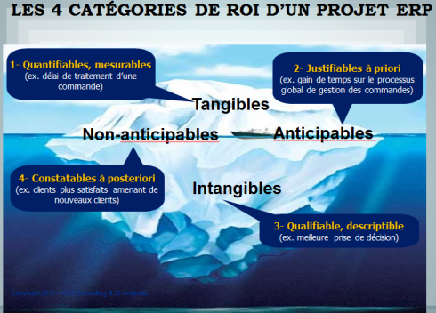Facteur clé du projet de mise en place de l’ERP SAP ByD, le ROI mesure la performance et pertinence financière de l’ensemble de l’ouvrage.

En plus des coûts de mise en œuvre et de possession précédemment définis, le ROI repose aussi sur l’ensemble des gains dégagés du processus. On distingue 4 catégories de gains potentiels lors du calcul du ROI.

* **Gains Tangibles** : mesurables et quantifiables.
* **Gains Intangibles**: Qualifiables, non mesurables et descriptibles.
* **Gains justifiables à priori « Anticipables »** : Découlant immédiatement de la mise en œuvre de l’ERP.
* **Gains constatables à postériori « Non-anticipables » :** se positionnant plutôt sur le long terme.

Dans le cadre de la mise en œuvre de SAP ByD dans l’environnement SPIE Sud-Est, nous pouvons estimer les gains suivants :

|  |  |  |
| --- | --- | --- |
| Catégorie |  | Estimation |
| *Anticipables* : augmentation du CA (1% du CA de la maintenance qui représente 7% de l’activité de SPIE SE) |  | 245 000,00€ |
| * *Tangibles* : Amélioration du processus négociation |  |  |
| * *Non-Anticipables* : Amélioration de la satisfaction client |  |  |
| * *Intangibles* : Meilleure Capitalisation de l'information |  |  |
| * *Intangibles* : Réduction des risques |  |  |
| * *Tangibles* : Amélioration du processus de réalisation |  |  |
| *Tangibles* : Tâches saisie | 4*25k | 100 000,00€ |
| *Tangibles* : Tâches administratives | 4*25k | 100 000,00€ |
| *Tangibles* : Réduction de la maintenance du SI |  | 30 000,00€ |

En résumé, SPIE Sud-Est totalisera **475 000€** de gains annuels, repartis principalement sur *l’augmentation du chiffre d’affaires* de l’activité de maintenance (7% de l’activité globale), *l’économie des différentes charges salariales* liées aux tâches administratives et finalement *la réduction de la maintenance du SI.*

En terme financiers, sur une vision de 10 ans, le montant du Retour sur Investissement est estimé à **3 325 000€** avec un délai de ROI évalué à **3 ans**.

Le graphique suivant synthétise tous les éléments (coûts et gains) concernant le ROI propre à la mise en œuvre de l’ERP SAP ByD dans l’environnement SPIE Sud-Est.

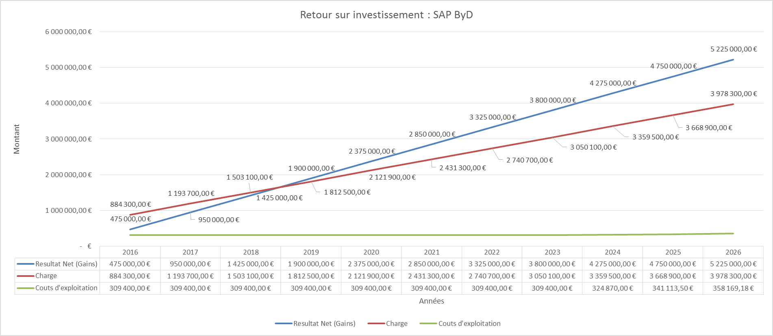

# Solution spécifique

## Fonctionnalités Solution Spécifique

## Chiffrage des coûts

### Coûts d’acquisition

|  |  |  |  |  |  |
| --- | --- | --- | --- | --- | --- |
| I. Critères financiers | Unité d'Œuvre | Coût de l'UE (estimé) | Nombre UE | Montant | Observations |
| 1. Investissements (coûts d'acquisition de la solution) | | | | | |
| 11. Equipements informatiques | Serveurs et infrastructure réseau | 10 000,00€ | 3,00 | 30 000,00€ | Prix du marché |
| Tablettes | 150,00€ | 200,00 | 30 000,00€ |  |
| 12, Logiciels (licences) | Pentaho BI Business Suite | 11 000,00€ | 1,00 |  |  |
| 13. Développements de logiciels | BI | 9 750,00€ | 14,00 | 136 500,00€ | On suppose que chaque outil a besoin de 15 J/H, avec un jour développeur estimé à 650 euro. Le coût de développement de chaque outil sera donc estimé à 9750 euros (650*15) |
| Connaissance | 9 750,00€ | 13,00 | 126 750,00€ |
| Gestion de risques | 9 750,00€ | 11,00 | 107 250,00€ |
| Satisfaction | 9 750,00€ | 10,00 | 97 500,00€ |
| 14, Services et autres prestations | Installation serveurs | 20 000,00€ | 1,00 | 20 000,00€ | Selon les prix en vigueur |
| Consultant externe | 10 000,00€ | 1,00 | 10 000,00€ |
| 16. Formation | Techniciens (BCT et tablettes) | 100,00€ | 350,00 | 35 000,00€ | Formation des techniciens pour l’utilisation de la BCT. On estime que 350 techniciens seront formés pendant 1 journée, le coût d’une journée de travail étant de 100 euros. |
| Autres utilisateurs (SI) | 200,00€ | 1 200,00 | 240 000,00€ | NB Personnes : 600 : Jours de formation : 2 jours |

Le coût d’acquisition de la solution correspond au coût des investissements nécessaires au développement et à la mise en place de la solution spécifique.

### Cout de possession

|  |  |  |  |  |  |
| --- | --- | --- | --- | --- | --- |
| I. Critères financiers | Unité d'Œuvre | Coût de l'UE (estimé) | Nb  UE | Montant | Observations |
| 2, Fonctionnement et exploitation (coût de possession) | | | | | |
| 21 Charges salariales | Administrateur SI | 40 000,00 € | 1,00 | 40 000,00 € | Salaires du marché Bac+5 (avec experience) |
| Administrateur serveurs | 30 000,00 € | 1,00 | 30 000,00 € | Salaires du marché Bac+5 |
| Service client : Responsable | 27 000,00 € | 1,00 | 27 000,00 € | Bac +4 Commerce |
| BC : Responsable | 25 000,00 € | 1,00 | 25 000,00 € | Bac +3 Informatique SI et DB |
| Gestion des risques : Responsable | 27 000,00 € | 1,00 | 25 000,00 € | Bac +4 Gestion |
| 22, Maintenance | Serveurs | 50 000,00 € | 1,00 | 50 000,00 € | % de l'investissement |
| Logiciels | 70 000,00 € | 1,00 | 70 000,00 € |  |
| 23. Prestations et autres abonnements | Téléphonie  Internet 3G | 252,00 € | 200,00 | 50 400,00 € | 21€/mois * 12 mois pour 200 tablettes (Forfait Business Anywhere Pro, Orange) |
| Fibre 100Mb/S + VPN & Firewall | 100,00 € | 12,00 | 1 200,00 € | 100€/mois * 12 mois |

## Retour sur investissement

Le ROI mesure la performance et pertinence financière de l’ensemble de l’ouvrage.

Celui-ci repose sur l’ensemble des gains engendrés par la mise en place de la nouvelle solution. Pour cette solution spécifique, ceux-ci sont divisés comme ceux-ci :

- Economies de postes sur les tâches administratives

- Economies de postes sur les tâches de saisie

- Augmentation du CA

|  |  |  |
| --- | --- | --- |
| Catégorie |  | Estimation |
| *Anticipables* : augmentation du CA (1,5% du CA de la maintenance qui représente 7% de l’activité de SPIE SE) |  | 367 000,00€ |
| * *Tangibles* : Amélioration du processus négociation |  |  |
| * *Non-Anticipables* : Amélioration de la satisfaction client |  |  |
| * *Intangibles* : Meilleure Capitalisation de l'information |  |  |
| * *Intangibles* : Réduction des risques |  |  |
| * *Tangibles* : Amélioration du processus de réalisation |  |  |
| *Tangibles* : Tâches saisie | 3*25k | 75 000,00€ |
| *Tangibles* : Tâches administratives | 3*25k | 75 000,00€ |

Pour résumer, nous pouvons estimer le gain engendré, annuellement, par notre solution à **510 000**€..

En terme financiers, sur une vision de 10 ans, le montant du Retour sur Investissement est estimé **à 3 105 000**€ avec un délai de ROI évalué à **4** ans.

Le graphique suivant synthétise tous les éléments (coûts et gains) concernant le ROI propre à la mise en œuvre de la solution spécifique dans l’environnement SPIE Sud-Est.

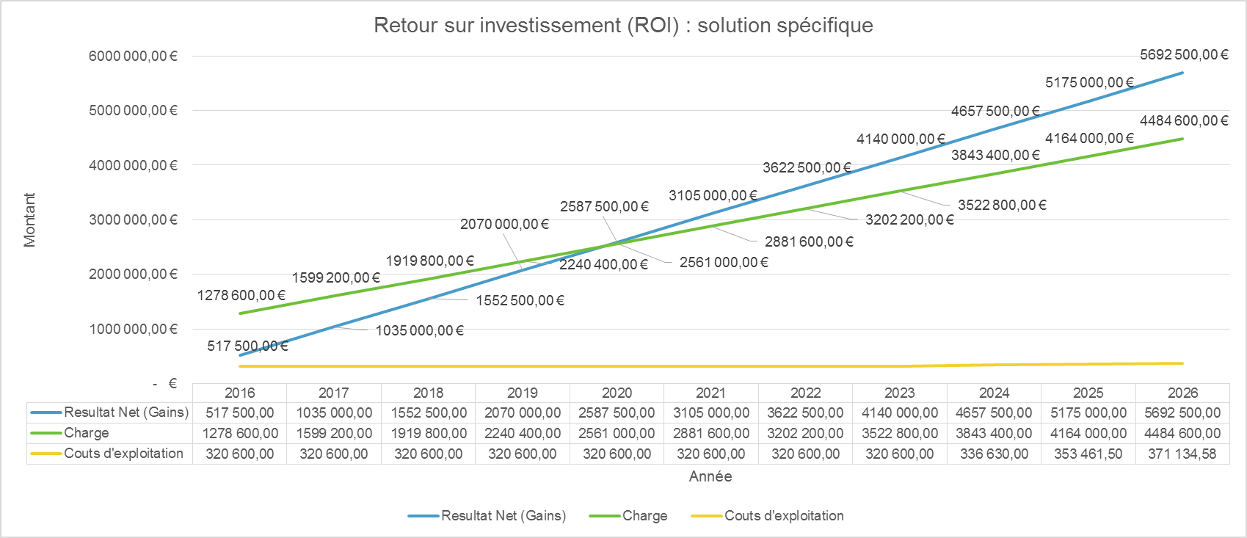

**FIN DU DOCUMENT**